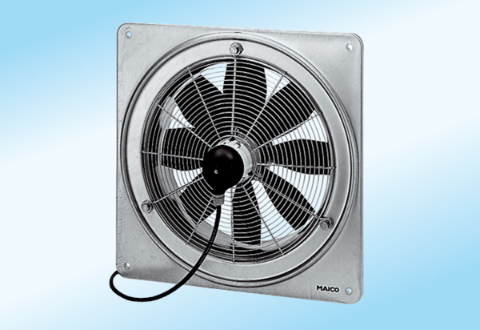Aksijalni zidni ventilator DZQ 35/2 A-ExJedinica za pakiranje: 1 komAsortiman: C
Broj artikla: 0083.0772Proizvođač: MAICO

